  Samenwerkingsschool De Lei uit Leimuiden is voor het nieuwe schooljaar

(2023-2024) op zoek naar jou!

|  |
| --- |
| **Een leerkracht voor unit 2 > 0,6/0,8 fte**  **Een leerkracht voor unit 4 > 0,6/0,8 fte** |

SWS De Lei is een dorpsschool in de kern van Leimuiden van de gemeente Kaag en Braassem.

De school heeft ongeveer 340 leerlingen, is onderdeel van IKC De Lei en is verdeeld over 14 groepen in 4 units. Unit 1 is de opvangunit. Unit 2 bestaat uit vijf groepen 1-2-3.

Unit 3 bestaat uit vijf groepen 4-5-6 en unit 4 bestaat uit vier groepen 7-8.

IKC De Lei is gevestigd in een spiksplinternieuw gebouw, dat ontworpen is om te werken volgens de visie die passend is bij unitonderwijs. Je werkt intensief samen en in de dagelijkse praktijk doe je het met elkaar. In de visual hieronder vind je onze speerpunten!

We bieden je:

* Een gezellig en betrokken team;
* Een school die voortdurend in ontwikkeling is;
* Unitonderwijs waarin groepsdoorbroken en op niveau gewerkt wordt;
* Een unit waarin intensief wordt samengewerkt;
* Voldoende begeleiding en ondersteuning;
* Een school waarin de samenwerking in de driehoek: ouder, leerling, leerkracht belangrijk is;
* Een open, moderne werkomgeving in het IKC.

We zijn op zoek naar een leerkracht die:

* Affiniteit heeft met de bouw, onderbouw of bovenbouw
* Een teamspeler is en wil samenwerken in een unitstructuur;
* Opbrengstgericht kan werken;
* Flexibel is;
* Met ons mee wil ontwikkelen.

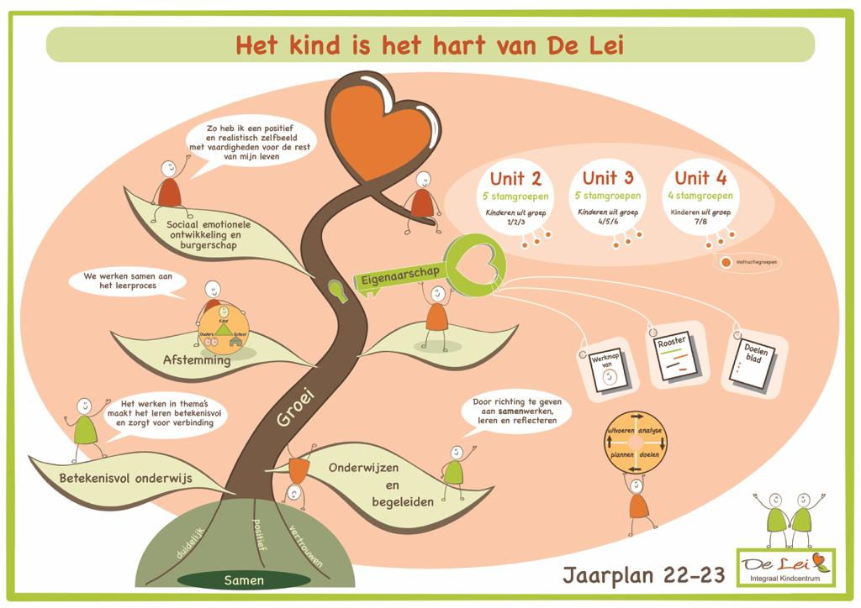

Heb je interesse in de vacature en/of wil je solliciteren?

Stuur dan je brief met cv via de mail of neem contact op met Kristel van Goozen en/of

Nicky van der Wolf,

directie van SWS De Lei, [directie@delei.wijdevenen.com](mailto:directie@delei.wijdevenen.com)

of bel 0172-509295 06-23955172

[www.ikcdelei.nl](http://www.ikcdelei.nl)